Разработка нанопроб для люминесцентной и магнитно-резонансной визуализации на основе люминесцентных углеродных наноточек, легированных гадолинием

***Ефимова А.А.1, Мирущенко М.Д.1, Алейник И. А.1, Бадриева З.Ф.1, Бруй Е.А1, Волина О.В.2, Королева А.В.2, Жижин Е.В.2, Степаниденко Е.А.1***

*Студент, 1 курс магистратуры*

*1Университет ИТМО, Санкт-Петербург, Россия*

*2 Санкт-Петербургский государственный университет, Санкт-Петербург, Россия*

*E-mail:* [*aaefimova@itmo.ru*](mailto:aaefimova@itmo.ru)

Углеродные наноточки (УНТ) с фотолюминесценцией (ФЛ) в длинноволновой области спектра (более 600 нм) применимы в качестве нанозондов для ФЛ биовизуализации [1]. Легируя УНТ парамагнитными или переходными металлами возможно создавать новые низкотоксичные и эффективные контрастные вещества для магнитно-резонансной (МР) визуализации [2]. Целью данной работы стала разработка двухмодального нанозонда для ФЛ- и МР- визуализации на основе УНТ и изучение их морфологических и оптофизических свойств.

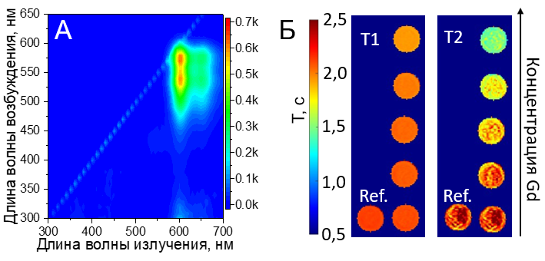В ходе работы сольвотермальным методом из хлорида гадолиния (GdCl3) и о-фенилендиамина (o-pd) были синтезированы УНТ сферической формы со средними размерами 4–5 нм. Спектральный анализ показал, что полученные УНТ обладают поглощением в области 500–600 нм и ФЛ на 600–700 нм (Рис.1. А). Были записаны Т1 и Т2 МР карты (Т1, Т2 – времена продольной и поперечной релаксации), представленные на рисунке 1Б, и рассчитаны релаксивности r1 = 6,41 и r2 = 38,64 mM-1∙s-1, где r1 близко к значениям коммерческих препаратов на основе Gd, а r2 значительно выше [3]. Отношение релаксивностей r2/r1 равно ≈ 6, что говорит о том, что данные наночастицы являются положительными контрастными веществами.

Рис. 1. **A** Карта люминесценции синтезированных наночастиц, допированных гадолинием; **B** T1 и T2 карты, полученные из МР-изображений

Таким образом, разработанные УНТ обладают как ФЛ в длинноволновой области спектра, так и влияют на времена Т1 и Т2 во время МР-сканирования, благодаря чему могут быть использованы в качестве двухмодальной нанопробы для биовизуализации.

*Работа выполнена при финансовой поддержке гранта Российского научного фонда (РНФ) №22−73−00090, https://rscf.ru/project/22-73-00090/. Часть работ, посвященных экспериментам с МРТ, выполнена при поддержке государственного задания № FSER-2022-0010 в рамках национального проекта «наука и университеты».*

**Литература**

1. Ðorđević L. et al. A multifunctional chemical toolbox to engineer carbon dots for biomedical and energy applications //Nature Nanotechnology. – 2022. – Т. 17. – №. 2. – С. 112-130.

2. Li X. et al. Metal ions-doped carbon dots: Synthesis, properties, and applications //Chemical Engineering Journal. – 2022. – Т. 430. – С. 133101.

3. Rohrer M. et al. Comparison of Magnetic Properties of MRI Contrast Media Solutions at Different Magnetic Field Strengths // Invest Radiol. 2005. – T. 40 – № 11. – C. 715–724.